

**TECHNISCHE FICHE**

|  |  |
| --- | --- |
| D’Ieteren Automotive  Group Mobility Solutions  Skoda Enyaq iV 80 |  |

**Gemeente**

Naam lokaal bestuur:

Adres:

Postcode:

Gemeente:

**Contactpersoon**

Naam:

Telefoon:

E-mail:

**Gewenste dealer**

Naam:

Adres:

Postcode:

Gemeente:

**Merk en type**

Skoda

Merk:

Type:

Enyaq iV 80

**Basisconfiguratie voertuig**

As configuratie:

Offertenummer basisofferte Olivia: 8927029

Cabine type:

**SUBPERCEEL 1.24: SUV (grote accu)**

Stuurpositie:

82kWh 150kW 204pk

Links

Motorvermogen:

Automaat 1 versnelling

Type versnellingsbak:

G.V.W.:

Achter-as type:

Ophanging:

Type remmen:

Gebruik:

Chassis uitvoering:

2.770 mm

Wielbasis:

Metaalkleur zelf te bepalen

Kleur:

Banden VR: 235/55 R19 101T / EU en AR: 255/50 R19 103T /

EU

Type banden:

Emissienorm (94/12/EEG) : EU6

Milieu classificatie:

**Standaard opties**

Aanhangwagen koppeling:

Elektrisch

Brandstof/adblue tanks:

Cabine exterieur:

Cabine interieur:

Chassis:

Elektrische installatie:

Batterijtype : Lithium-ion

Motor en aandrijflijn:

Banden VR: 235/55 R19 101T / EU en AR: 255/50 R19 103T /

Type banden:

Specifieke bandenkeuze:

Aanwezig bij aflevering van het voertuig

Instructieboekje:

**Overzicht signalisatie**

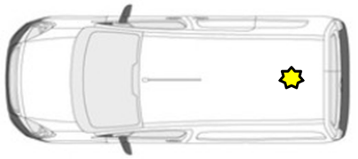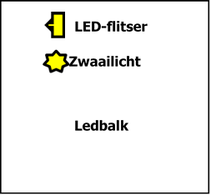

**Prijsberekening**

**Extra gekozen opties door klant**

Totaalprijs voertuig (excl. BTW):

**Veiligheidseisen (in te vullen door de preventieadviseur)**





De bestelprocedure heeft een standaard doorlooptermijn van ...... weken (zonder ombouw).

**Aflevermodaliteiten**

* Afleveren gebeurt aan het aankopende lokaal bestuur
* Voertuig bevat : brandblusser, ehbo materiaal, fluo hesje
* Nederlandstalig instructieboekje.
* Technische keuring.

Naam streekintercommunale:



*(raadpleeg deze link indien u uw streekintercommunale niet kent):*

<https://datawrapper.dwcdn.net/1kAfN/5/>

**Gelieve dit document ondertekend digitaal te bezorgen aan uw streekintercommunale.**

**Niet-lid van een streekintercommunale :**

**Gelieve dit document ondertekend te bezorgen aan** [**gestroomd@igemo.be**](mailto:gestroomd@igemo.be)

Na ontvangst en controle van dit document ontvangt u op basis hiervan een contractvoorstel.

Datum: ……/……/…… Naam en handtekening:

INDIEN ER EEN CONTRACTVOORSTEL VOLGT MAAKT DEZE TECHNISCHE FICHE ER INTEGRAAL DEEL VAN UIT

Nummer contractvoorstel :